9 РЕДУКТОРЫ

9.1 Назначение и общие сведения

Редуктором называют механизм, состоящий из зубчатых или червячных передач, выполненный в виде отдельного агрегата и служащий для передачи вращения от вала двигателя к валу рабочей машины. Кинематическая схема привода может включать, помимо редуктора, открытые зубчатые передачи, цепные или ременные Указанные механизмы являются наиболее распространенной тематикой курсового проектирования.
Назначение редуктора — понижение угловой скорости и соответственно повышение вращающего момента ведомого вала по сравнению с ведущим.
Механизмы для повышения угловой скорости, выполненные в виде отдельных агрегатов, называют ускорителями или мультипликаторами.
Редуктор состоит из корпуса (литого чугунного или сварного стального), в котором помещают элементы передачи — зубчатые колеса, валы, подшипники и т. д. В отдельных случаях в корпусе редуктора размещают также устройства для смазывания зацеплений и подшипников (например, внутри корпуса редуктора может быть помещен шестеренный масляный насос) или устройства для охлаждения (например, змеевик с охлаждающей водой в корпусе червячного редуктора).
Редуктор проектируют либо для привода определенной машины, либо по заданной нагрузке (моменту на выходном валу) и передаточному числу без указания конкретного назначения. Второй случай характерен для специализированных заводов, ка которых организовано серийное производство редукторов.
Редукторы классифицируют по следующим основным признакам: типу передачи (зубчатые, червячные или зубчато-червячные); числу ступеней (одноступенчатые, двухступенчатые и т. д.); типу зубчатых колес (цилиндрические, конические, коническо-цилиндрические и т. д.); относительному расположению валов редуктора в пространстве (горизонтальные, вертикальные); особенностям кинематической схемы (развернутая, соосная, с раздвоенной ступенью и т. д.).

9.2 Обзор основных типов редукторов

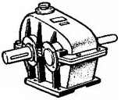
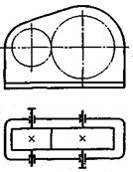
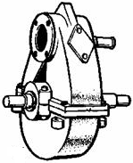
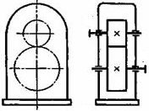
Одноступенчатые цилиндрические редукторы. Из редукторов рассматриваемого типа наиболее распространены горизонтальные (рисунок 28, а), вертикальный одноступенчатый редуктор показан на рисунке 28, б. Как горизонтальные, так и вертикальные редукторы могут иметь колеса с прямыми, косыми или шевронными зубьями. Корпуса чаще выполняют литыми чугунными, реже — сварными стальными. При серийном производстве целесообразно применять литые корпуса. Валы монтируют на подшипниках качения или скольжения. Последние обычно применяют в тяжелых редукторах. Максимальное передаточное число одноступенчатого цилиндрического редуктора U_{mах} = 12,5.
Рисунок 28
а)
б)

Одноступенчатые конические редукторы. Конические редукторы применяют для передачи движения между валами, оси которых пересекаются обычно под углом 90°. Передачи с углами, отличными от 90°, встречаются редко.
Наиболее распространенный тип конического редуктора показан на рисунке 29, а , редуктор с вертикально расположенным тихоходным валом изображен на рисунке 29, б. Возможно исполнение редуктора с вертикально расположенным быстроходным валом; в этом случае привод осуществляется от фланцевого электродвигателя.
Передаточное число и одноступенчатых конических редукторов с прямозубыми колесами, как правило, не выше трех; в редких случаях U = 4. При косых или криволинейных зубьях U = 5 (в виде исключения 6,3).

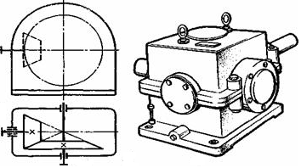
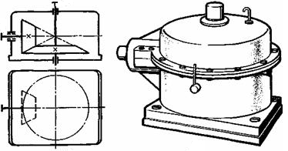
а)
а)
Рисунок 29

Червячные редукторы. Червячные редукторы применяют для передачи движения между валами, оси которых перекрещиваются. По относительному положению червяка и червячного колеса различают три основные схемы червячных редукторов: с нижним, верхним и боковым расположением червяка.

Искусственный обдув ребристых корпусов обеспечивает более благоприятный тепловой режим работы редуктора.
При нижнем расположении червяка (рисунок 30, а), условия смазывания зацепления лучше, при верхнем (рисунок 30, б), хуже, но меньше вероятность попадания в зацепление металлических частиц — продуктов износа.
Выбор схемы редуктора обычно обусловлен удобством компоновки привода в целом: при окружных скоростях червяка до 4 — 6 м/с предпочтительно нижнее расположение червяка; при больших скоростях возрастают потери на перемешивание масла, и в этом случае следует располагать червяк над колесом. В редукторах с верхним расположением червяка при включении движение обычно начинается при недостаточной смазке (за время остановки при редких включениях масло успевает стечь с зубьев колеса).
Передаточные числа червячных редукторов обычно колеблются в пределах U = 8 ÷ 80.
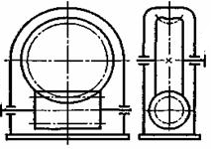
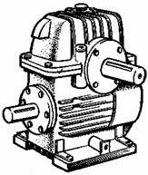
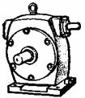
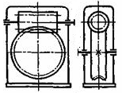
а)
Рисунок 30
б)

Двухступенчатые цилиндрические редукторы. Наиболее распространены двухступенчатые горизонтальные редукторы, выполненные по развернутой схеме (рисунок 31, а). Эти редукторы отличаются простотой, но из-за несимметричного расположения колес на валах повышается концентрация нагрузки по длине зуба. Поэтому в этих редукторах следует применять жесткие валы.
Соосная схема (рисунок 31, б) позволяет получить меньшие габариты по длине; это ее основное преимущество. В соосных редукторах быстроходная ступень зачастую недогружена, так как силы, возникающие в зацеплении колес тихоходной ступени, значительно больше, чем в быстроходной, а межосевые расстояния ступеней одинаковы. Указанное обстоятельство является одним из основных недостатков соосных редукторов. Кроме того, к их недостаткам относят также: большие габариты в направлении геометрических осей валов, по сравнению с редукторами, выполненными по развернутой схеме; затруднительность смазывания подшипников, расположенных в cредней части корпуса; большое расстояние между опорами промежуточного вала, поэтому требуется увеличить его диаметр для обеспечения достаточной прочности и жесткости.
Очевидно, применение соосных редукторов ограничивается случаями, когда нет необходимости иметь два выходных конца быстроходного или тихоходного вала, а совпадение геометрических осей входного и выходного валов удобно при намеченной общей компоновке привода.
В отношении типа зубьев и подшипников в двухступенчатых редукторах справедливо сказанное относительно одноступенчатых цилиндрических редукторов; часто быстроходную ступень выполняют косозубой, а тихоходную — прямозубой (это относится как к соосным, так и к несоосным редукторам).
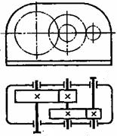
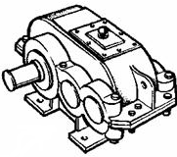
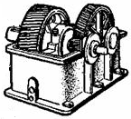
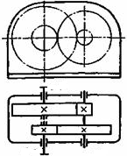
б)
Рисунок 31
а)

Редуктор с раздвоенной быстроходной ступенью, имеющий косозубые колеса, показан на рисунке 32, а . Тихоходная ступень при этом может иметь либо шевронные колеса, либо прямозубые. Также есть схемы редуктора с раздвоенной тихоходной ступенью.
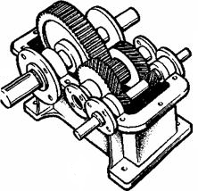
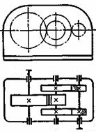
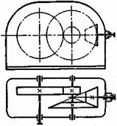
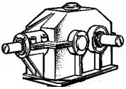
Рисунок 32
б)
а)

В двухступенчатых коническо-цилиндрических редукторах (рисунок 32, б) коническая пара может иметь прямые, косые или криволинейные зубья. Цилиндрическая пара также может быть либо прямозубой, либо косозубой.

9.3 Основные рекомендации при проектировании редукторов

При проектировании редукторов необходимо предусмотреть следующие элементы.
1. Смотровое отверстие, закрываемое крышкой – для осмотра и залива смазочного материала.
2. Грузовые винты, петли, крюки – для транспортировки и монтажа.
3. Штифты расположенные диагонально на фланце корпуса – для облегчения сборки и обработки ступиц подшипников.
4. Маслоуказатель – для контроля уровня смазки.
5. Сливное отверстие с пробкой - для слива отработанного масла
6. Отжимные винты – для разъема крышки с корпусом.
7. Пробки отдушины (расширители) – для выравнивания давления при изменении температуры.
Немаловажный вопрос следует решить о способе смазывания рабочих колес и подшипников.
Картерный метод применяется при окружной скорости не более 12 м/с, при этом быстроходная ступень не должна погружаться не более 0,7 высоты зуба, а тихоходная не более чем на 1/3 радиуса колеса.
При скоростях более 12 м/с применяют принудительное смазывание (капельное, масляными насосами).
Смазка подшипников при скорости более 4 м/с осуществляется масляным туманом, при меньших – консистентной смазкой.

